Contents

Jonah Luijnenburg 2

Woonplaats 2

In me vrije tijd 2

Mijn top 10 games 3

Jonah Luijnenburg  
  
ik ben 16 jaar oud. Ik vind mezelf heel creatief en ik ben goed in problem solving. Ik woon in enkhuizen en ik kom van de RSG Enkhuizen.

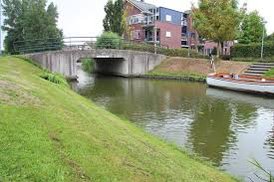Woonplaats  
ik woon in enkhuizen zuiderkadijk. Het duurt ongeveer 1 uur en 45 minuuten om op school te komen. Ik zat op de RSG en ik was gelukkig in een keer geslaaged. Het is een rustig stadje met wel wat winkels dichtbij.

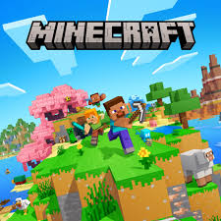

In me vrije tijd  
game ik vaak met vrienden online. Soms Minecraft en soms forts. Ik hou Meestal van stratagie en builders. ik gebruik ook vaak blender. Dat is een programma waar je alles kan maken wat je maar wilt.

# Mijn top 10 games

* Minecraft
* Space engineers
* Scrap Mechanic
* Forts
* trailmakers
* Rounds
* Rust
* BloonsTD6
* Cosomoteer
* Satisfactory

Copyright 2024- Jonah Luijnenburg